RIWAYAT HIDUP
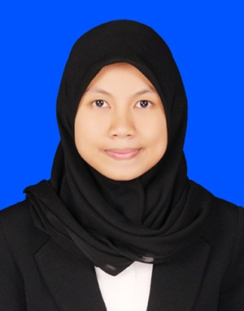
SUHARNI, lahir di Sapaya, Kabupaten Gowa, Provinsi Sulawesi-selatan pada tanggal 02 Januari 1995. Merupakan anak Pertama dari tiga bersaudara, buah hati dari pasangan Alm. Nursalam Dg.Nompo dan Sittiara.

Riwayat Pendidikan
- Pada tahun 2001, penulis menempuh pendidikan di SDI Sapaya dan tamat pada tahun 2007.
- Pada tahun 2007, penulis kemudian melanjutkan pendidikan di SMP Negeri 13 Makassar dan tamat tahun 2011.
- Tahun 2011 penulis kembali melanjutkan pendidikannya di SMA Negeri 11 Makassar dan tamat ditahun 2013.
- Penulis kemudian melanjutkan kembali pendidikan di Universitas Negeri Makassar (UNM) pada tahun 2013 melalui jalur SBMPTN, dan kemudian diterima di Fakultas Ilmu Pendidikan jurusan PGSD.
Selama jadi mahasiswa, penulis aktif dalam kegiatan organisasi Unit Kegiatan Mahasiswa Resimen Mahasiswa (UKM MENWA):
- Peserta Bela Negara di YON ARMED 6-105/TRK Makassar
- Menjabat sebagai Wakil Kepala Kesekretariatan (WAKASET) di Resimen Mahasiswa Tahun 2015
- Menjabat sebagai Kepala Kesekretariatan ( KASET) di Resimen Mahasiswa Tahun 2016
- Menjabat sebagai Kepala Urusan Logistik dan Bendahara (KAURLOGBEN) Tahun 2017

